**DOCUMENTO DE ESPECIFICACION DE SOFTWARE**



Nombre: Mijael Ander Callejas Aguirre

Dariana Pol Aramayo

Camila Catorceno

Luis Carlos Chávez Banegas

Carrera: Ingeniera de Software

Materia: Fundamentos de Ing. Software

**INDICE**

* INTRODUCCION
  + El alcance del producto
  + El valor del producto
  + El público objetivo
  + El uso previsto
* REQUISITOS FUNCIONALES
* REQUISITOS INTERFAZ EXTERNA
  + Las interfaces de usuarios:
  + Las interfaces de hardware:
  + Las interfaces de software:
  + Las interfaces para comunicaciones:
* REQUISITOS NO FUNCIONALES
  + La seguridad:
  + La capacidad:
  + La compatibilidad:
  + La fiabilidad y disponibilidad:
  + La escalabilidad:
  + La mantenibilidad:
  + La facilidad de uso:

**INTRODUCCION**

* **El alcance del producto**

La pagina va a estar disponible a todo publico por medio de una web y celulares por app, para que la gente tenga opciones de comprar teniendo formas de pago variadas como Qr, tarjeta de crédito debito, paypal y tigo money, pagos net para tener muchas opciones de forma de pago.

* **Metas**Poder tener una plataforma donde el usuario pueda usarla por distintos dispositivos y que se adapte la pagina a cada uno de ellos.
* **Que entregamos**

Pagina web con facilidad de acceder a comprar entradas para diferentes tipos de eventos que ofrecemos, con una interfaz y diseño atrayente para el usuario teniendo estas referencias:

**Computadora**

**Celulares**

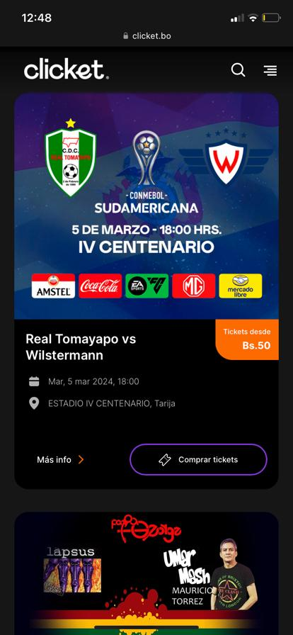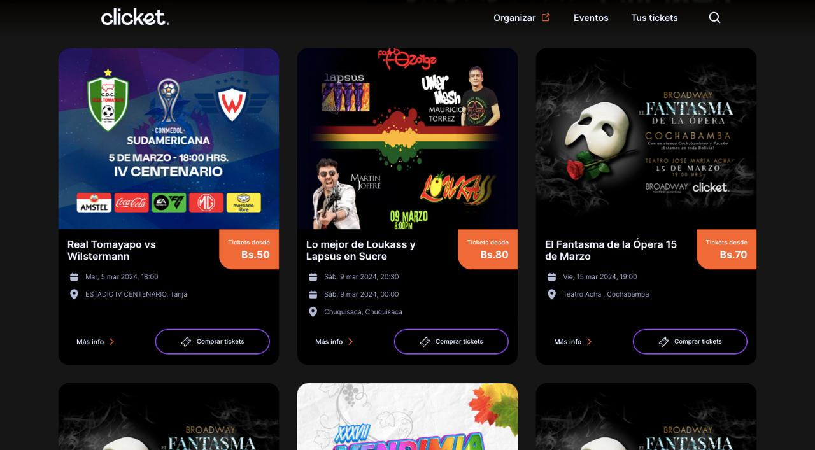

* **El uso previsto**

Que la gente la use para comprar y reservar sus entradas para los distintos conciertos que ofrecemos, y que vean cada actualización de nuevos conciertos

* **Tiempo previsto**

Estimamos tardar en todo el programa un total de 6 meses siendo redactado en este diagrama de grant:

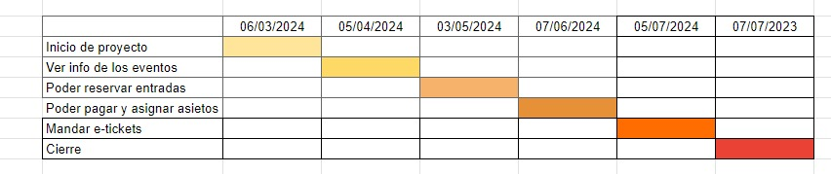

**REQUISITOS FUNCIONALES**

* *Un diseño eficiente y atractivo*
* *Un algoritmo que monitorice y nos de información de lo que consume el usuario para darle recomendaciones de contenido*
* *Un seleccionador de idiomas con el que cada usuario pueda escoger el idioma que más le interese para su fácil acceso*
* *Un sistema de login para iniciar sesión o crear una nueva cuenta*
* Agregar efectos audiovisuales para mejorar la experiencia de usuario.

Esto es un trabajo que se realizara para el proyecto y hacer un trabajo que busque la comodidad y un mejor empleo por el usuario que lo invite a usar de la aplicación y se lleve una buena experiencia de por medio.

**REQUISITOS DE LA INTERFAZ EXTERNA**

* *Las interfaces de usuarios: Esta debe ser una interfaz sencilla donde puedas ver todos los conciertos y poder tener un fácil acceso a la compra de boletos con sencillos pasos.*
* *Las interfaces de hardware: El programa no debe consumir muchos recursos, debe estar bien optimizado y debe tener una conexión a internet para el acceso a esta mediante unos servidores que nosotros mantendremos.*
* *Las interfaces de software: El código estará dividido por secciones para la comodidad del programador, organizándolos según su función y el que realiza cada código, dejando comentarios para guiar a los programadores que recién se estén sumando al proyecto para su fácil desenvolvimiento dentro del desarrollo.*
* *Las interfaces para comunicaciones: Este debe tener una comunicación mediante servidores para el almacenamiento y actualizar la información de las reservas constantemente.*

**REQUISITOS NO FUNCIONALES**

Aparte hay que tomar en cuenta otras funciones que no serán de fácil acceso o de gran visibilidad pero que toman mucha importancia durante el uso de la aplicación aun que no se note.

* *La seguridad: Al tener acceso a datos importantes y privados de muchos usuarios necesitamos una red de encriptación en la cual mantengamos bajo código cada dato que se nos es entregado para no vulnerar la privacidad de nuestros usuarios.*
* *La capacidad: Esta aplicación debe ser capaz de correr en dispositivos de bajos recursos para el fácil acceso y bajo consumo de la aplicación.*
* *La compatibilidad: Debe estar disponibles para dispositivos Android, Ios, Windows, Mac, Linux para atraer más variedad de publico y generar más descargas*
* *La fiabilidad y disponibilidad: El programa va a ser gratuito*
* *La escalabilidad: El programa debe estar adaptado para distintos dispositivos manteniendo la esencia y el diseño principal que nos caracteriza*
* *La mantenibilidad: El programa tiene que progresar y adaptarse a los cambios por el tiempo o por el cambio de generación en dispositivos, siendo más optimizado y trayendo mejor contenido.*
* *La facilidad de uso: El programa debe ser entendible por la mayoría de usuarios y que estos se desenvuelvan con facilidad dentro de la aplicación*